บันทึกแนวทางการปฏิบัติที่ดี
ชื่อผลงาน กระบวนการกำกับติดตามแผนพัฒนาบุคลากรรายบุคคล (IDP)

1.เจ้าของผลงาน…………กองบริหารงานบุคคล...............................................................………………………
2.สังกัด…………กองบริหารงานบุคคล.......................………………………………………………………………………..
3.ชุมชนนักปฏิบัติ ด้านการผลิตบัณฑิต
ด้านการวิจัย
ด้านการพัฒนาสมรรถนะการปฏิบัติงาน
4.ประเด็นความรู้ (สรุปลักษณะผลงานที่ประสบความสำเร็จ)
มหาวิทยาลัยเทคโนโลยีราชมงคลล้านนา ได้ตระหนักถึงความสำคัญของการพัฒนาศักยภาพของบุคลากร โดยถือว่าบุคลากรเป็นทรัพยากรที่มีคุณค่า เป็นรากฐานสำคัญต่อการสร้างความเข้มแข็งอย่างยั่งยืนให้กับองค์กร ดังนั้น กองบริหารงานบุคคลในฐานะหน่วยงานหลักในการพัฒนาทรัพยากรบุคคลของมหาวิทยาลัย จึงมีความมุ่งมั่นในการพัฒนาบุคลากรของมหาวิทยาลัย ให้มีความรู้ ทักษะ และสมรรถนะในการปฏิบัติหน้าที่สนับสนุนการดำเนินงาน โดยนำหลักการสำคัญจากยุทธศาสตร์ของมหาวิทยาลัยและแผนปฏิบัติราชการของมหาวิทยาลัย ซึ่งมุ่งหวังให้การบริหารและพัฒนาบุคลากร เป็นไปอย่างมีประสิทธิภาพและประสิทธิผล
ดังนั้น กองบริหารงานบุคคลจึงจัดทำแนวปฏิบัติที่ดี เรื่อง กระบวนกำกับติดตามแผนพัฒนาบุคลากรรายบุคคล (IDP) และได้เผยแพร่ให้เกิดการแลกเปลี่ยนเรียนรู้ร่วมกันในเว็ปไซต์กองบริหารงานบุคคล https://personal.rmutl.ac.th/ พร้อมทั้งจัดทำขั้นตอนการจัดทำแนวปฏิบัติที่ดีในเรื่องดังกล่าว มีการอธิบายขั้นตอนรายละเอียดตั้งแต่การวิเคราะห์ปัญหา การนำเทคโนโลยีสารสนเทศมาประยุกต์ใช้ โดยได้นำโปรแกรมประยุกต์ Google ฟอร์ม และ Google data studio มาใช้ในการรายงานผลการจัดทำแผนพัฒนาบุคลากรรายบุคคล รวมทั้งได้แจ้งขั้นตอนการตรวจสอบรายงานผลการกำกับติดตามแผนพัฒนาบุคคลากรรายบุคคลให้ทุกหน่วยงานทราบ ซึ่งถือว่าแนวปฏิบัติที่ดีดังกล่าวสามารถนำไปใช้ประโยชน์ในการกำกับติดตามได้จริง สรุปได้ ดังนี้
- บุคลากรสามารถบันทึกแผนพัฒนาบุคลากรรายบุคคลได้สะดวก
- ช่วยในการรวบรวมข้อมูลแผนพัฒนาของบุคลากร ทำให้ลดขั้นตอนการจัดพิมพ์ข้อมูลของบุคลากรแต่ละหน่วยงาน แต่ละพื้นที่
- การรายงานผลข้อมูลการจัดทำแผนสะดวก รวดเร็ว สามารถทราบรายละเอียดข้อมูลจำนวนบุคลากรในแต่ละหน่วยงาน เช่น จำนวนบุคลากรในแต่ละหน่วยงาน จำนวนบุคลากรที่จัดทำแผน จำนวนบุคลากรที่ไม่ได้จัดทำแผน และจำนวนบุคลากรที่ลาศึกษา
- สามารถต่อยอดนำไปประยุกต์ใช้ในการกำกับติดตามงานอื่น ๆ ที่เกี่ยวข้องกับบุคลากรในมหาวิทยาลัย เช่น งานกำกับติดตามบุคลากรที่ลาศึกษาต่อ งานกำกับติดตามการจัดทำข้อตกลงและแบบประเมินผลการปฏิบัติงาน งานกำกับติดตามการต่อสัญญาจ้างของพนักงานในสถาบันอุดมศึกษา เป็นต้น

5.ความเป็นมา (ปัญหา วัตถุประสงค์ เป้าหมาย)
“แผนพัฒนารายบุคคล (Individual Development Plan)” เป็นเครื่องมือที่สำคัญอย่างหนึ่งในการสนับสนุนให้การพัฒนาของบุคลากรเป็นไปอย่างมีประสิทธิภาพ โดยเป็นการนำผลการปฏิบัติงานของบุคลากรแต่ละคน รวมทั้งพฤติกรรมด้านสมรรถนะ ซึ่งมหาวิทยาลัยเทคโนโลยีราชมงคลล้านนา ได้กำหนดสมรรถนะออกเป็น 3 กลุ่ม ได้แก่ สมรรถนะหลัก (Core Competency) สมรรถนะตามลักษณะงานที่ปฏิบัติ (Functional Competecy) และสมรรถนะทางการบริหาร (Managerial Competency) มาพิจารณาเปรียบเทียบกับองค์ความรู้ที่จะต้องพัฒนา และระดับสมรรถนะ จากผลการปฏิบัติงานจริงกับสิ่งที่บุคลากรจะต้องพัฒนาและปรับปรุงให้ดีขึ้น เพื่อให้บุคลากรประสบความสำเร็จในงานที่ได้รับมอบหมาย รวมทั้งช่วยให้มีแนวทางในการวางแผนพัฒนางานของตนเอง (Career Path) โดยกำหนดวิธีการในการพัฒนา (Development Tools) ที่เหมาะสมในการพัฒนาความรู้ความสามารถของบุคลากรนั้น เช่น การฝึกอบรม การมอบหมายงาน การสอนงาน การเรียนรู้ด้วยตนเอง การฝึกจากการปฏิบัติงานจริง การแลกเปลี่ยนงาน การศึกษาดูงาน เป็นต้น
ตามที่คณะกรรมการประกันคุณภาพภายในระดับอุดมศึกษา ได้กำหนดนโยบาย หลักเกณฑ์และแนวปฏิบัติต่าง ๆ เพื่อส่งเสริมสนับสนุนพัฒนาการดำเนินงานเกี่ยวกับการประกันคุณภาพการศึกษาภายในสถานศึกษา และกองบริหารงานบุคคลได้รับมอบหมายให้ดำเนินการในส่วนขององค์ประกอบที่ 5 การบริหารจัดการ ตัวบ่งชี้ที่ 5.1 การบริหารของสถาบันเพื่อการกำกับติดตามผลลัพธ์ตามพันธกิจ กลุ่มสถาบันและเอกลักษณ์ของสถาบัน ข้อ 6 การกำกับติดตามผลการดำเนินงานตามแผนการบริหารและแผนพัฒนาบุคลากรสายวิชาการและสายสนับสนุน ซึ่งแผนพัฒนาบุคลากรรายบุคคลเป็นส่วนประกอบหนึ่งของแผนการบริหารและแผนพัฒนาบุคลากร มหาวิทยาลัยเทคโนโลยีราชมงคลล้านนา ที่จะต้องกำกับ ติดตาม สรุปและรายงานผลการประเมินคุณภายใน เป็นประจำทุกปี ดังนั้น กองบริหารงานบุคคลจึงนำกระบวนการจัดการความรู้มาใช้ในการปรับปรุงแก้ไขกระบวนการกำกับติดตามแผนพัฒนาบุคลากรรายบุคคล เพื่อให้กระบวนการกำกับติดตามมีประสิทธิภาพ และนำไปสู่การดำเนินงานอย่างเป็นระบบตามกรอบเวลา
วัตถุประสงค์
1. เพื่อดำเนินการจัดประชุมแลกเปลี่ยนเรียนรู้ให้เกิดองค์ความรู้ใหม่ ๆ ในกระบวนการในการปฏิบัติงานที่ใช้เป็นแนวปฏิบัติที่ดี
2. เพื่อปรับปรุงพัฒนากระบวนการกำกับติดตามแผนพัฒนาบุคลากรรายบุคคล ให้เกิดความสะดวกรวดเร็ว

เป้าหมาย
บุคลากรในสังกัดกองบริหารงานบุคคล และบุคลากรในมหาวิทยาลัยเทคโนโลยีราชมงคลล้านนา

6.แนวทางการปฏิบัติที่ดี (วิธีการ กระบวนการ เครื่องมือการจัดการความรู้ที่ใช้)
กองบริหารงานบุคคลได้นำแนวทางของ PDCA มาปรับใช้ในกระบวนการจัดการความรู้ เพื่อให้
การดำเนินงาน ตอบโจทย์ของหน่วยงานได้ตรงจุด ส่งผลให้การดำเนินงานสอดคล้องกับธรรมชาติของคน
ในหน่วยงาน จากการวางแผนอย่างเหมาะสมด้วยการใช้ข้อมูลของสถานการณ์จริง และที่สำคัญ การดำเนินการ
ได้รับการเฝ้าติดตามอย่างเป็นระยะ ซึ่งก็จะทำให้สามารถปรับแผน ให้สอดคล้องกับสถานการณ์ได้ รวมถึงมีการสรุปบทเรียนที่ได้หลังจากสิ้นสุดกระบวนการจัดการความรู้ ทำให้สามารถเรียนรู้รูปแบบที่เหมาะสมสำหรับหน่วยงาน และนำมาเป็นแนวทางในการดำเนินงานรอบใหม่ ซึ่งจะทำให้กิจกรรมดังกล่าวได้รับการพัฒนาและยกระดับได้อย่างต่อเนื่อง ดังนี้

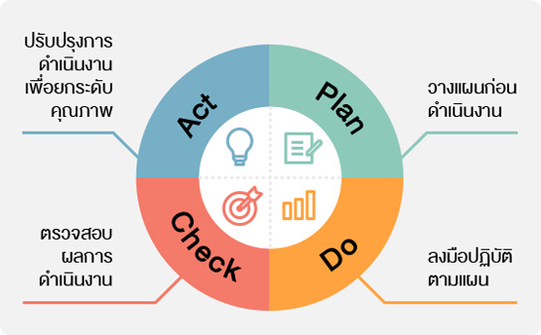

ขั้นตอนที่ 1 วางแผนการดำเนินงาน
วางแผนการดำเนินงานดำเนินการจัดการความรู้ของกองบริหารงานบุคคล เริ่มด้วยการกำหนดประเด็นความรู้ที่ต้องการพัฒนา เพื่อแก้ไขปัญหาผ่านการสนทนากลุ่มของบุคลากรในสังกัดกองบริหารงานบุคคล โดยพิจารณากำหนดประเด็นความรู้ที่ต้องการจัดการความรู้ให้สอดคล้องกับยุทธศาสตร์ของมหาวิทยาลัยและพันธกิจของกองบริหารงานบุคคล โดยกำหนดประเด็นองค์ความรู้ที่บุคลากรต้องการนำไปทำการจัดการความรู้ เป็นรูปธรรมที่ชัดเจน และมีความจำเป็นเร่งด่วน จึงเลือกกระบวนการกำกับติดตามแผนพัฒนาบุคลากรรายบุคคล โดยดำเนินการแต่งตั้งคณะกรรมการจัดการความรู้ของกองบริหารงานบุคคล เพื่อร่วมกันจัดทำแผนการจัดการความรู้ตามกระบวนการจัดการความรู้ เช่น เป้าหมายตัวชี้วัด จำนวนองค์ความรู้ จำนวนครั้งในการแลกเปลี่ยนเรียนรู้ การเข้าถึงความรู้ เป็นต้น รวมทั้งแลกเปลี่ยนความรู้เกี่ยวกับการวิธีการและเครื่องมือที่จะนำมาประยุกต์ใช้ในกระบวนการกำกับติดตามให้เกิดความสะดวก รวดเร็ว และทันต่อสถานการณ์ยุค New Normal

ขั้นตอนที่ 2 ปฏิบัติตามแผนงาน
ในการดำเนินการตามกระบวนการจัดการความรู้ กองบริหารงานบุคคลได้ใช้วิธีเล่าเรื่องและมอบหมายผู้ปฏิบัติหน้าที่จดบันทึกการเล่าเรื่อง โดยการถอดความรู้จากตัวบุคคลในการบริหารงานบุคคลของแต่ละงานต่าง ๆ ที่เกี่ยวข้องมาเล่าให้คนอื่น ๆ ฟังให้เห็นภาพการปฏิบัติงานจริง รวมถึงปัญหา อุปสรรค และแนวทางแก้ไขปัญหาที่ได้จากประสบการณ์มาถ่ายทอดออกมาเป็นลายลักษณ์อักษร โดยกำหนดให้มีการแลกเปลี่ยนเรียนรู้ร่วมกันตามแผนการดำเนินงาน และรายงานผลการรวบรวมองค์ความรู้ที่ได้จากตัวบุคคล รวมทั้งกลั่นรองเป็นแนวปฏิบัติที่ดี โดยสรุปวิธีการพัฒนากระบวนการกำกับติดตามแผนพัฒนาบุคลากรรายบุคคล

ขั้นตอนการสร้างเครื่องมือที่นำมาใช้กำกับติดตามแผนพัฒนาบุคลากรรายบุคคล
- วิเคราะห์ปัญหาการกำกับติดตามแผนพัฒนาบุคลากรรายบุคคล และข้อเสนอแนะของคณะกรรมการตรวจประเมินคุณภาพการศึกษาภายในระดับสถาบัน ปีการศึกษา 2562 และ 2563 ได้ให้ข้อเสนอแนะที่ตรงกันในประเด็นที่เกี่ยวกับการริหารงานบุคคล สรุปได้ดังนี้

ปีการศึกษา | ข้อเสนอแนะคณะกรรมการตรวจประเมินคุณภาพการศึกษาภายในระดับสถาบัน
2562 | - ควรให้ความสำคัญกับเรื่องการกำกับติดตาม โดยเฉพาะอย่างยิ่งกระบวนการกำกับและ  ติดตามที่มีประสิทธิภาพ และนำไปสู่การแก้ไขผลการดำเนินงานอย่างเป็นระบบ ตาม  รอบเวลา
2563 | - ควรนำเทคโนโลยีสารสนเทศที่ทันสมัยมาใช้ในการบริหารจัดการเพื่อเพิ่มประสิทธิภาพในการดำเนินงานทั่วทั้งองค์ โดยเฉพาะหน่วยงานสนับสนุนเพื่อให้เกิดความคุ้มค่า มีประสิทธิภาพและประสิทธิผลอย่างยั่งยืน  - ควรมีระบบกลไกการกำกับ ควบคุม ติดตามและพัฒนามาตรฐานการบริหารงานของมหาวิทยาลัย ให้สอดคล้องและเชื่อมโยงกับผลการประเมินระดับหลักสูตรและคณะ สอดคล้องกับมาตรฐานการอุดมศึกษา 5 มาตรฐาน

2. สร้างแบบบันทึกแผนพัฒนาบุคลากรรายบุคคล โดยใช้ Google Forms ซึ่งเป็นหนึ่งในโปรแกรมประยุกต์เพื่อการศึกษาของกูเกิล ใช้สำหรับสร้างแบบฟอร์ม แบบสอบถาม และแบบทดสอบออนไลน์ โดยจัดเก็บอยู่ใน Google Drive ซึ่งเป็นพื้นที่จัดเก็บข้อมูลบนคลาวด์ ผู้ใช้งานสามารถทำงานร่วมกันแบบออนไลน์และส่งออกฟอร์มที่สร้างขึ้นผ่านอีเมลหรือการแบ่งบันลิงก์ไปยัง โซเชียลมีเดีย รวมถึงสามารถเรียกดูผลเป็นแผนภูมิหรือตารางข้อมูลทั้งแบบออนไลน์และออฟไลน์ เพื่ออำนวยความสะดวกให้กับบุคลากรที่สามารถบันทึกแผนพัฒนาบุคคลได้สะดวก เหมาะกับสถานการณ์ยุค New Normal
3. จัดทำหนังสือแจ้งบุคลากรทุกหน่วยงานให้ดำเนินการบันทึกแผนพัฒนาบุคลากรรายบุคคล ผ่านลิงค์ https://shorturl.asia/FoCGN หรือสแกนผ่าน QR Code และเพิ่มช่องทางให้นำส่งข้อมูลแผนพัฒนาบุคลากรรายบุคคลตามแบบฟอร์มบันทึกแผนพัฒนาบุคลากรรายบุคคลอีกช่องทางหนึ่ง ในกรณีที่บางหน่วยงานได้มอบหมายให้เจ้าหน้าที่ปฏิบัติงานรวบรวมข้อมูลอยู่แล้ว
4. จัดทำข้อมูลบุคลากรที่บันทึกแผนพัฒนาบุคลากรรายบุคคล เทียบข้อมูลบุคลากรในระบบ HR สังเคราะห์เป็นข้อมูลรายงานผลการจัดทำแผนพัฒนารายบุคคล โดยนำเสนอผ่านโปรแกรม Google Data Studio
5. จัดทำหนังสือแจ้งรายงานผลการจัดทำแผนพัฒนารายบุคคลให้ทุกหน่วยงานทราบ เพื่อใช้กำกับ ติดตามบุคลากรในสังกัด ผ่านลิงค์ https://qr.page/g/1uOk2JwzTpq หรือสแกนผ่าน QR Code

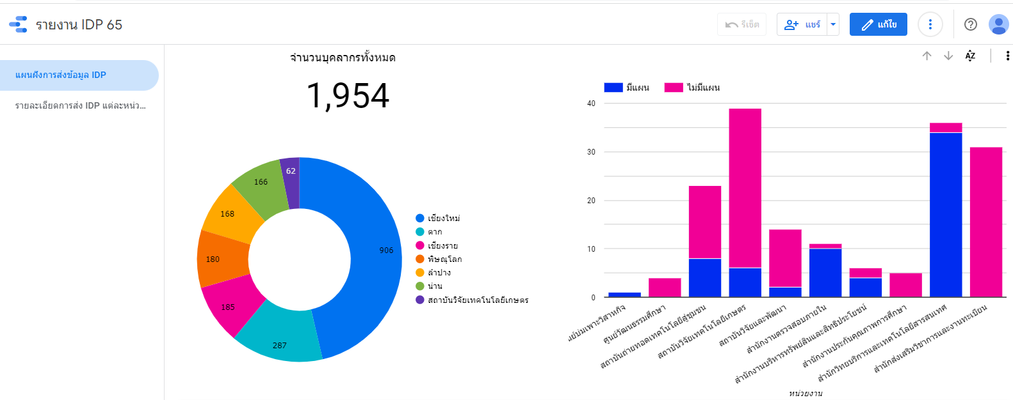

ภาพที่ 1 แสดงแผนผังการส่งข้อมูล IDP

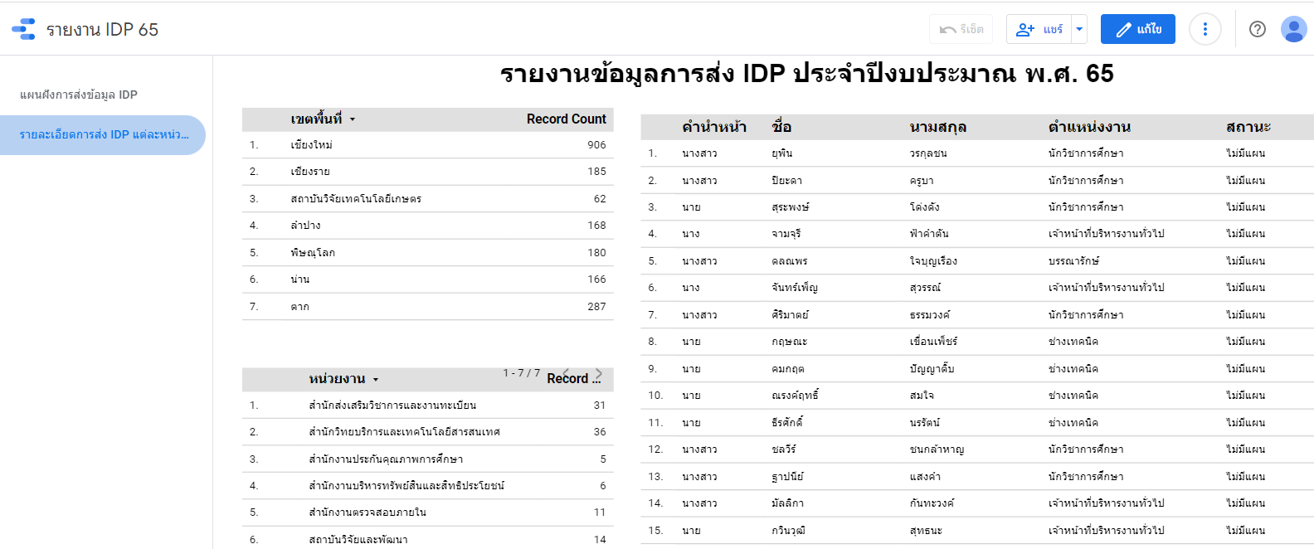

ภาพที่ 2 แสดงรายละเอียดการส่ง IDP แต่ละหน่วยงาน

ขั้นตอนที่ 3 ตรวจสอบการกระบวนการกำกับติดตามแผนพัฒนาบุคลากรรายบุคคล (IDP)
จากการสร้างแบบบันทึกแผนพัฒนาบุคลากรรายบุคคล โดยใช้ Google Forms และนำโปรแกรม Google Data Studio มาใช้รายงานผลข้อมูลการจัดทำแผนพัฒนาบุคลากรรายบุคคล เพื่อใช้ในกระบวนการกำกับติดตามแผนพัฒนาบุคลากรรายบุคคล (IDP) ร่วมกัน สรุปได้ดังนี้
- บุคลากรสามารถบันทึกแผนพัฒนาบุคลากรรายบุคคลได้สะดวก
- ช่วยในการรวบรวมข้อมูลแผนพัฒนาของบุคลากร ทำให้ลดขั้นตอนการจัดพิมพ์ข้อมูลของบุคลากรแต่ละหน่วยงาน แต่ละพื้นที่
- การรายงานผลข้อมูลการจัดทำแผนสะดวก รวดเร็ว สามารถทราบรายละเอียดข้อมูลจำนวนบุคลากรในแต่ละหน่วยงาน เช่น จำนวนบุคลากรในแต่ละหน่วยงาน จำนวนบุคลากรที่จัดทำแผน จำนวนบุคลากรที่ไม่ได้จัดทำแผน แต่ยังขาดข้อมูลจำนวนบุคลากรที่ลาศึกษา และข้อมูลพื้นที่
- สามารถต่อยอดนำไปประยุกต์ใช้ในการกำกับติดตามงานอื่น ๆ ที่เกี่ยวข้องกับบุคลากรในมหาวิทยาลัย เช่น งานกำกับติดตามบุคลากรที่ลาศึกษาต่อ งานกำกับติดตามการจัดทำข้อตกลงและแบบประเมินผลการปฏิบัติงาน งานกำกับติดตามการต่อสัญญาจ้างของพนักงานในสถาบันอุดมศึกษา เป็นต้น
ข้อเสนอแนะในการแลกเปลี่ยนเรียนรู้ร่วมกัน
- ให้มีการตรวจสอบข้อมูลบุคลากรที่บันทึกผ่าน Google ฟอร์ม ผ่านฐานข้อมูลในระบบบริหารงานบุคคล เพื่อใช้ในการตรวจสอบข้อมูลที่ย้อนกลับได้จากการบันทึกใน Google ฟอร์ม ของบุคลากร เพื่อให้ข้อมูลมีความถูกต้อง ก่อนนำเสนอผ่าน Google data studio
- เพิ่มข้อมูลจำนวนบุคลากรที่ลาศึกษาต่อ และข้อมูลพื้นที่
- ควรจัดทำขั้นตอนการตรวจสอบรายงานผลการจัดทำแผนพัฒนาบุคลากร IDP เพื่อให้บุคลากรเข้าใจการเข้าใช้งาน

ขั้นตอนที่ 4 การปรับปรุง
จากข้อสรุปในขั้นตอนที่ 3 การตรวจสอบการกระบวนการกำกับติดตามแผนพัฒนาบุคลากรรายบุคคล (IDP) คณะกรรมการการจัดการความรู้ของกองบริหารงานบุคคล ได้กำหนดแนวทางการปรับปรุง/แก้ไข ดังนี้
- เพิ่มข้อมูลการลาศึกษาต่อ ของบุคลากรที่ได้รับอนุมัติให้ลาศึกษาในเวลาราชการ
- เพิ่มข้อมูล “พื้นที่” ในรายงานผลการจัดทำแผนพัฒนาบุคลากร IDP เพื่อให้การกำกับตรวจสอบของคณะและพื้นที่มีความชัดเจน ตรวจสอบง่าย
- จัดทำขั้นตอนการตรวจสอบรายงานผลการจัดทำแผนพัฒนาบุคลากร IDP เพื่อให้บุคลากรเข้าใจการเข้าใช้งาน (หนังสือกองบริหารงานบุคคล ที่ อว 0654.18/ว 1006 ลงวันที่ 9 มิถุนายน 2565 เรื่อง แจ้งขั้นตอนการตรวจสอบรายงานผลการบันทึกการจัดทำแผนพัฒนาบุคลากรรายบุคคล (IDP)
ผลการปรับปรุง ทำให้รายงานผลการจัดทำแผนพัฒนาบุคลากร IDP มีความสมบูรณ์มากยิ่งขึ้น รวมทั้งบุคลากรบันทึกข้อมูลเพิ่มขึ้นตามลำดับ และสะดวกในการกำกับติดตามในมุมมองด้านต่าง ๆ ดังนี้
- มุมมองด้านพื้นที่
- มุมมองด้านหน่วยงาน
- มุมมองด้านสายงาน
- มุมมองด้านสถานะ
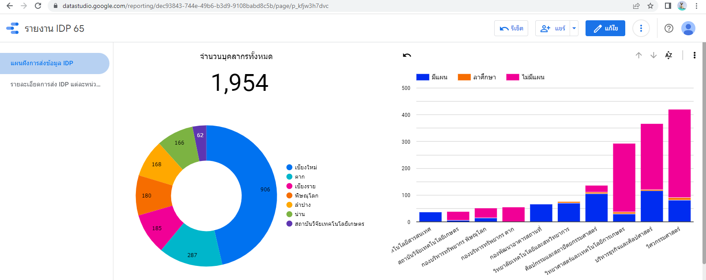

ภาพที่ 3 แสดงแผนผังการส่งข้อมูล IDP

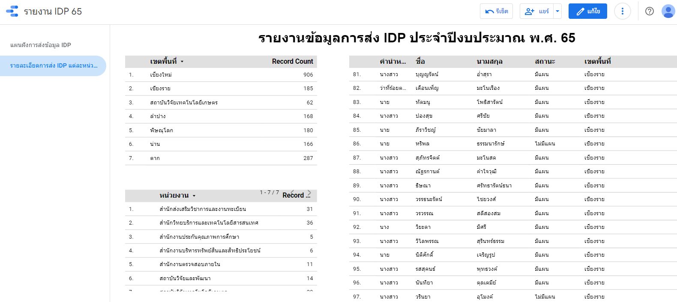

ภาพที่ 4 แสดงรายละเอียดการส่ง IDP แต่ละหน่วยงาน

7.ผลสัมฤทธิ์ (ผลสัมฤทธิ์ด้านต่าง ๆ ได้แก่ เชิงคุณภาพ เชิงปริมาณ รางวัลที่ได้รับ การเป็นแบบอย่างที่ดีให้กับหน่วยงานต่าง ๆ ฯลฯ)
7.1 เชิงคุณภาพ บุคลากรสามารถบันทึกแผนพัฒนารายบุคคลได้สะดวกขึ้น และการรายงานผลข้อมูลการจัดทำแผนสะดวก รวดเร็ว สามารถกำกับติดตามบุคลากรรายบุคคลได้ ร้อยละ 100

7.2 เชิงปริมาณ สามารถสรุปจำนวนบุคลากรในการดำเนินการจัดทำแผนพัฒนารายบุคคลรายบุคคล ทุกหน่วยงาน และสามารถทราบรายละเอียดข้อมูลจำนวนบุคลากรในแต่ละหน่วยงาน เช่น จำนวนบุคลากรในแต่ละหน่วยงาน จำนวนบุคลากรที่จัดทำแผน จำนวนบุคลากรที่ไม่ได้จัดทำแผน ร้อยละ 100

8.ปัจจัยความสำเร็จ (สรุปเป็นข้อๆ)
8.1 การนำโปรแกรมประยุกต์มาใช้ร่วมกับเทคโนโลยีสารสนเทศ สร้างเครื่องมือที่ใช้ในการกำกับติดตามแผนพัฒนาบุคลากรรายบุคคล โดยผ่านกระบวนการจัดการความรู้ กลั่นกรองเป็นแนวปฏิบัติที่ดี เพื่อให้การปฏิบัติงานมีประสิทธิภาพ สะดวกรวดเร็ว
8.2 หน่วยงานอื่น ๆ สามารถนำไปใช้เป็นแนวปฏิบัติที่ดี และได้องค์ความรู้ใหม่ ๆ จากการจักการความรู้ที่ได้แลกเปลี่ยนเรียนรู้ร่วมกัน รวมทั้งสามารถนำไปต่อยอดโดยการนำไปประยุกต์ใช้ในงานบริหารด้านอื่น ๆ เกิดเป็นองค์ความรู้ใหม่ได้อีก

9.ปัญหาอุปสรรคและข้อเสนอแนะ แนวทางการพัฒนาต่อไป
ในการกำกับติดตามเป็นส่วนหนึ่งของภาระหน้าที่ของผู้บังคับบัญชาของแต่ละหน่วยงาน รวมทั้งการให้การสนับสนุน แนะนำ ในการจัดทำแผนพัฒนาบุคลากรรายบุคคลของผู้ใต้บังคับบัญชา เพื่อให้บุคลากรได้จัดทำแผนพัฒนาบุคลากรรายบุคคลถูกทิศทาง ถูกตำแหน่งงาน และเป็นไปตามยุทธศาสตร์ของมหาวิทยาลัย
ปัญหาอุปสรรค
การสื่อสารกระบวนการจัดทำแผนพัฒนาบุคลากรไม่ทั่วถึง ส่งผลให้บุคลากรไม่ได้จัดทำแผนพัฒนารายบุคคลตามรอบระยะเวลา หรือไม่ทราบว่าจะต้องจัดทำแผนพัฒนารายบุคคลเมื่อใด รวมทั้งการสื่อสารของหน่วยงานระดับคณะ 4 คณะ กับพื้นที่ ไม่ชัดเจนในส่วนของการกำกับ ดูแลการจัดทำแผนพัฒนารายบุคคล
ข้อเสนอแนะแนวทางในการพัฒนา
ผู้ปฏิบัติงานการจัดทำแผนพัฒนารายบุคคล กองบริหารงานบุคคล แจ้งให้บุคลากรทุกหน่วยงานเข้าใจในกระบวนการจัดทำแผนพัฒนารายบุคคล และกำหนดระยะเวลาในการดำเนินงาน เช่น กำหนดช่วงระยะเวลาในการจัดทำแผน ช่วงระยะเวลาในการกำกับติดตาม และช่วงระยะเวลาการรายงานผล
การดำเนินการตามแผนพัฒนา เป็นต้น

***ควรมีภาพประกอบ อาจอยู่ในแต่ละหัวข้อก็ได้***

แบบบันทึกแผนพัฒนาบุคลากรรายบุคคล

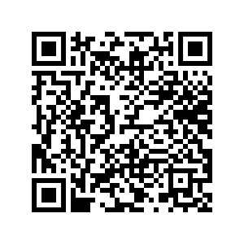

แบบบันทึกแผนพัฒนาบุคลากรรายบุคคล

รายงานผลการจัดทำแผนพัฒนารายบุคคล

